ΚΑΛΑΜΑΤΑ 19 / 9 / 2025

ΓΕΝΙΚΗ ΔΙΕΥΘΥΝΣΗ ΠΕΡΙΦΕΡΕΙΑΚΗΣ ΑΓΡΟΤΙΚΗΣ ΟΙΚΟΝΟΜΙΑΣ & ΚΤΗΝΙΑΤΡΙΚΗΣ
ΔΙΕΥΘΥΝΣΗ ΑΓΡΟΤΙΚΗΣ ΟΙΚΟΝΟΜΙΑΣ & ΚΤΗΝΙΑΤΡΙΚΗΣ ΠΕ ΜΕΣΣΗΝΙΑΣ
ΤΜΗΜΑ ΠΟΙΟΤΙΚΟΥ & ΦΥΤΟΥΓΕΙΟΝΟΜΙΚΟΥ ΕΛΕΓΧΟΥ

ΔΕΛΤΙΟ ΤΥΠΟΥ

Το Τμήμα Ποιοτικού & Φυτοϋγειονομικού Ελέγχου της Διεύθυνσης Αγροτικής Οικονομίας & Κτηνιατρικής Π.Ε. Μεσσηνίας ενημερώνει για την εμφάνιση του επιβλαβούς οργανισμού καραντίνας Bactrocera zonata (μύγα των ροδάκινων) σε περιοχή της ΠΕ Λακωνίας μετά τον εντοπισμό θετικού δείγματος ενήλικου αρσενικού εντόμου σε παγίδα οπωρώνα εσπεριδοειδών, στα πλαίσια του Ετήσιου Εθνικού Προγράμματος Επισκοπήσεων για επιβλαβείς οργανισμούς καραντίνας. Η παρουσία του εντόμου έχει επιβεβαιωθεί και σε περιοχή του Βορείου Τομέα Αθηνών της Περιφέρειας Αττικής τον Ιούνιο, στα πλαίσια του ίδιου Προγράμματος, το οποίο εφαρμόζεται και στην περιοχή αρμοδιότητάς μας με την τοποθέτηση και παρακολούθηση των προβλεπόμενων παγίδων.
Το Bactrocera zonata απαντάται σήμερα στις χώρες της Νότιας-Νοτιανατολικής Ασίας. Είναι ένα είδος πολυφάγο, που προσβάλλει τους καρπούς πολλών ειδών φυτών, με κύριους ξενιστές τη ροδακινιά, τη γκουάβα και το μάνγκο. Προσβάλλει, επίσης, τα εσπεριδοειδή (πορτοκάλια, γκρέιπφρουτ και μανταρίνια), τα μήλα, τα βερίκοκα, τα ρόδια τα σύκα και τα κυδώνια. Αποτελεί ενωσιακό επιβλαβή οργανισμό καραντίνας και περιλαμβάνεται στον κατάλογο επιβλαβών οργανισμών προτεραιότητας της Ευρωπαϊκής Ένωσης λόγω του σοβαρού δυνητικού οικονομικού, περιβαλλοντικού και κοινωνικού αντίκτυπου για το έδαφος της Ευρωπαϊκής Ένωσης.
Το έντομο προσβάλει κυρίως τους σαρκώδεις καρπούς προκαλώντας ζημιά με νύγματα ωοτοκίας καθώς και με την τροφική δραστηριότητα των προνυμφών. Τα νύγματα είναι συχνά ορατά στη φλούδα των προσβεβλημένων καρπών. Αρχικά διακρίνονται μεταχρωματισμοί στις οπές ωοτοκίας, ενώ στη συνέχεια μπορεί να παρατηρηθούν σήψεις ή ευδιάκριτες οπές εξόδου των προνυμφών. Γενικά, τα συμπτώματα της προσβολής είναι παρόμοια με αυτά της μύγας Μεσογείου.
Περισσότερες πληροφορίες είναι διαθέσιμες στην ιστοσελίδα του Υπουργείου Αγροτικής Ανάπτυξης Τροφίμων και στο σχετικό φυλλάδιο της Δ/νσης Προστασίας Φυτικής Παραγωγής στο σύνδεσμο: https://www.minagric.gr/for-farmer-2/crop-production/fytoprostasiamenu/fytoygeia
Παρακαλούμε, σε περίπτωση εντοπισμού ύποπτων συμπτωμάτων προσβολής ή πιθανής εμφάνισης του εντόμου να ενημερώσετε στην Υπηρεσία μας στα τηλ.: 2721366519 και 2721366520 καθώς και στο e-mail: tpe@pe-messinias.gr

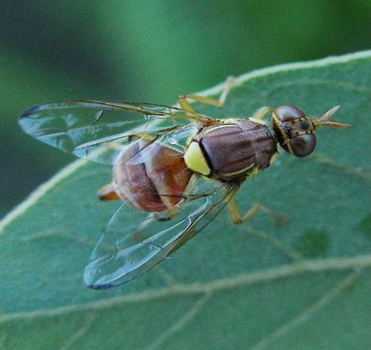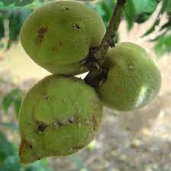
Ακμαίο του Bactrocera zonata (πηγή: EFSA) Συμπτώματα σε καρπούς (πηγή: EFSA)

Δ/ΝΣΗ ΑΓΡΟΤΙΚΗΣ ΟΙΚΟΝΟΜΙΑΣ & ΚΤΗΝΙΑΤΡΙΚΗΣ Π.Ε. ΜΕΣΣΗΝΙΑΣ

